805危机一周后 贝莱德帮助比特币重回 6 万美元以上

作者：Sunny Shi，Messari企业研究分析师

上上周末，由于担心大规模撤出1 万亿美元日元套利交易，导致比特币自 2 月份以来首次短暂跌破 50,000 美元。周四，在危机过去不到一周后，比特币又回到了 60,000 美元上方。

尽管 BTC 是加密货币的基石资产，但它的波动性仍远高于股票指数。我们可以将比特币的高 beta 反身性归因于：

由于期货交易，加密货币的杠杆渗透率过高。在跌破 50,000 美元期间，加密货币交易员的清算金额超过 10 亿美元。周四，在涨至 62,000 美元时，近 1 亿美元的 BTC 空头被清算。

比特币缺乏现金流。长期股票经理通常以市盈率或自由现金流进行交易，这让他们可以放心“逢低买入”。如果宏观驱动的资金流不影响其公司的盈利潜力，基本面投资者就没有理由抛售。相比之下，比特币的估值没有任何依据。

加密货币的机构基础薄弱。8月5日，散户投资者主要是股票的净卖家，而机构则是买入。通常情况下，持有既有资本的机构持有者不太可能为了风险和恐慌而抛售。在更成熟的市场中，投资者投资期限的多样化有助于稳定。

比特币的情况可能开始发生变化。值得注意的是，贝莱德的比特币 ETF IBIT 仅出现过一天的资金流出。

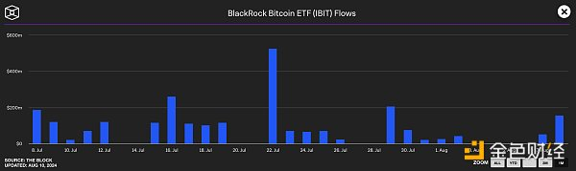

上周贝莱德贡献了超过2 亿美元的比特币ETF净流入。这并不意味着贝莱德永远不会开始抛售，但现在，这家资产管理公司选择积累比特币。

这一趋势可能表明，与散户不同，贝莱德的经营眼光更为长远。

这些发展在很大程度上支持了加密资产类别，ETF 持有的比特币的持续增长可能正是我们摆脱永无止境的剧烈繁荣与萧条周期所需要的。“婴儿潮一代”最终可能会拯救我们。